**ДЗ 14**

1. Изучите данные графики. Как можно улучшить каждый? Пришлите

ваши предложения, а позже разберем на занятии.

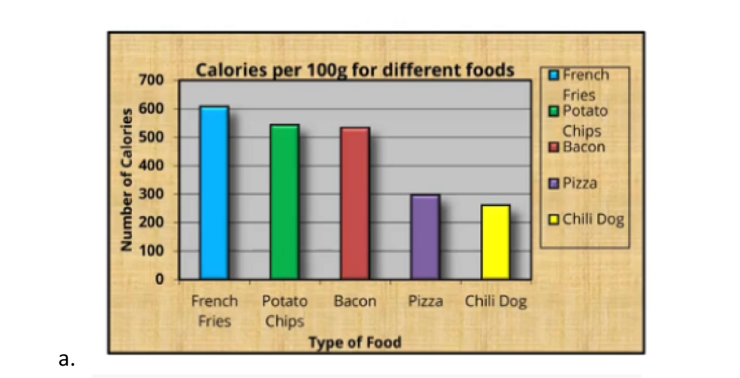

1 Убрать текстуры цвета с фона и в целом лучше оставить фон в нейтральном белом цвете, поработать с сочетанием цветов на графике, убрать тени, для пользователя это ухудшает восприятие отчета

2 Убрать палитру цветов, которая сбоку тк эта инфа уже есть на графике, для пользователя это лишнее дублирование информации

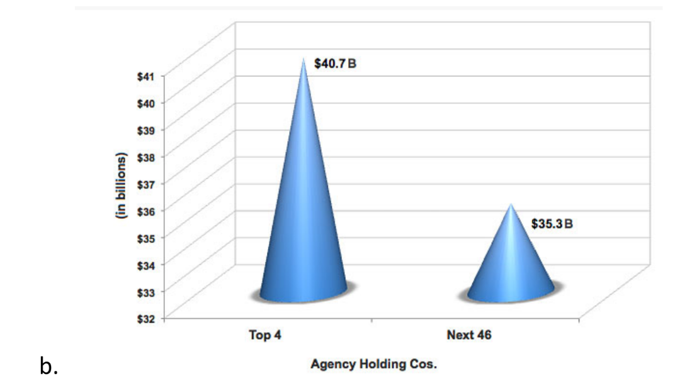

1 Нет названия графика, для пользователя непонятно какая цель визуализации нужно самому додумывать

2 Убрать объемность формы, тени с визуализации тк график должен быть плоским, для пользователя это ухудшает восприятие отчета

3 Несоответствие масштаба с реальными значениями чисел, соответственно для пользователя срабатывает фактор лжи пока он не посмотрит на числа

4 Убрать скобки с подписи оси, сами значения оси привычно будет знак $ поставить после числа, также значения оси должны начинаться с 0 и желательно избегать сокращений в подписях Cos., для пользователя это ухудшает восприятие отчета

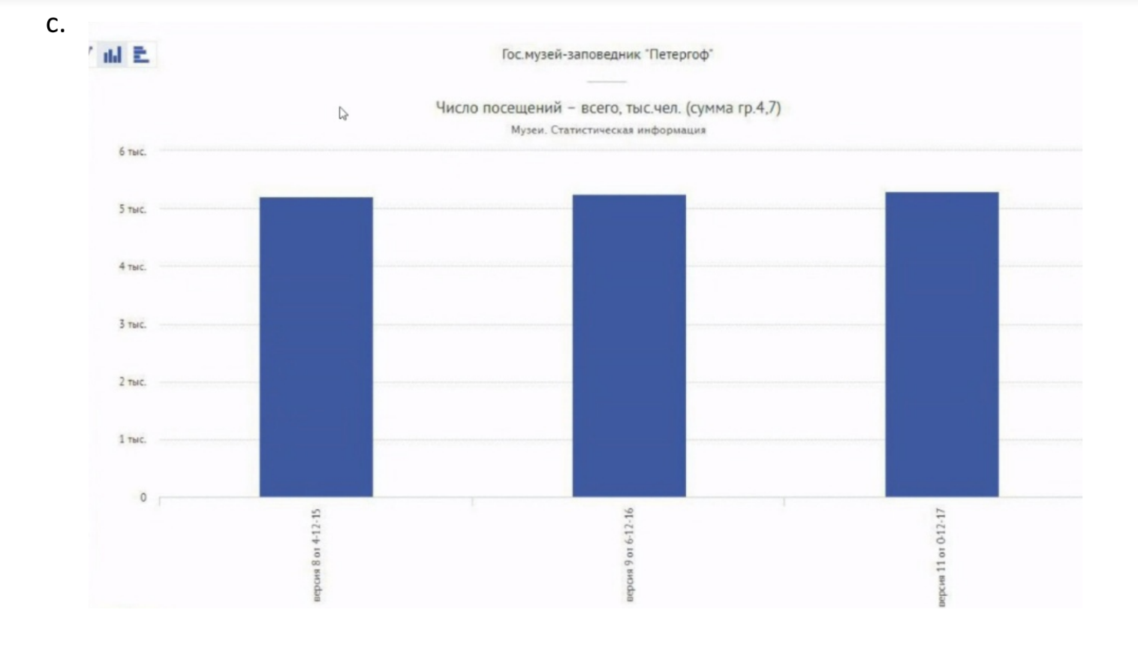

1 Перегружен заголовок и по факту конкретного названия нет, невозможно также сразу определить цель отчета соответственно пользователю нужно вчитываться чтобы понять

2 Не хватает подписей по осям, подписи улетели в заголовок, также горизонтальная ось нечитаема, для пользователя это ухудшает восприятие отчета

3 По вертикальной оси нужно взять меньше диапазон так как по графику непонятна какова реальная разница срабатывает фактор лжи для пользователя нужно вникать в цифры

2. Повторите информацию, изученную на занятии: [Начало работы с Power BI](https://learn.microsoft.com/ru-ru/training/modules/get-started-with-power-bi/). Прислать скрин о прохождении

3*. Подключитесь к своей базе данных из Power BI. Создайте несколько запросов и выгрузите пару таблиц. Посмотрите на типы данных которые были присвоены.